- Cinco amigos jogam, dois a dois, ténis de mesa.
A tabela indica quem ganha o jogo.
 | Tita
Tita | X | Lili
Lili | Lili | X | Zé
Zé | Zé | Zé | X | Ana
Ana | Ana | Lili | Ana | X | Alex
Alex | Alex | Alex | Alex | Alex | X

Por exemplo, no jogo Lili – Tita, ganha a Lili.
1.1. Quantas vezes jogou a Tita?
1.2. Quantas vezes jogou o Zé?
1.3. Escreve o nome do amigo que perdeu todos os jogos.
1.4. Escreve o nome do amigo que ganhou todos os jogos.
1.5. Explica a razão de se colocar um X em certas células da tabela.

- O gráfico seguinte representa a evolução da altura da água, num porto, durante as primeiras 12 horas de um dia.
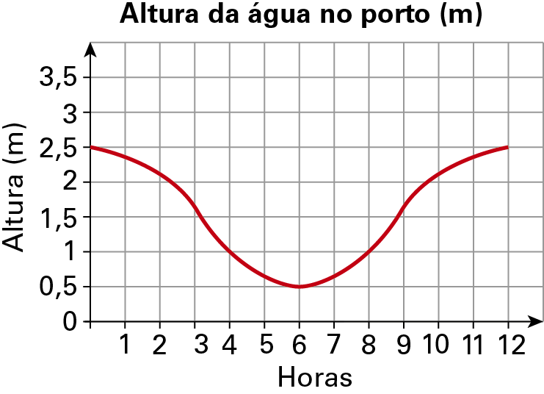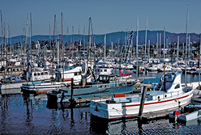
2.1. Qual era a altura da água às 12 h?
2.2. O que aconteceu à altura da água entre as 0 h e as 6 h?
E entre as 6 h e as 12 h?
2.3. A que horas a altura da água foi de 2 m?
2.4. As marés repetem-se de 12 em 12 horas.
Faz uma estimativa para a altura da água para as 16 h do mesmo dia.

- Observa o gráfico seguinte.
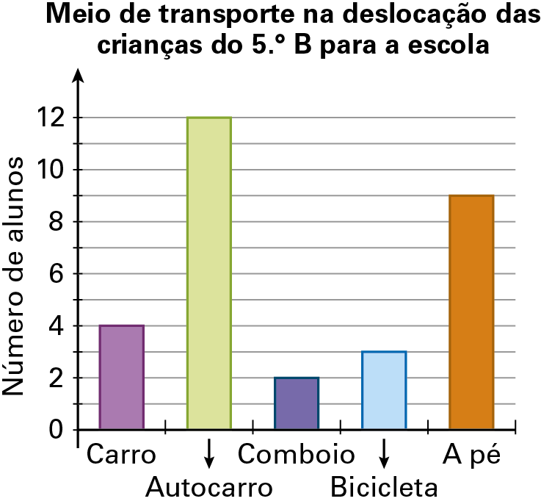
3.1. Quantas crianças do 5.° B se deslocam para a escola de bicicleta?
3.2. Qual é o transporte mais utilizado pelos alunos do 5.º B?
3.3. Quantos alunos tem o 5.° B?

- Observa o gráfico seguinte.
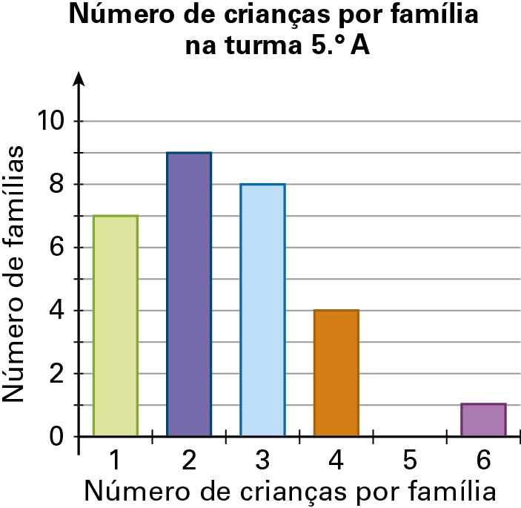

4.1. De acordo com o gráfico, completa a tabela seguinte.
Número de crianças | Número de famílias
1
2
3
4
5
6

4.2. Quantas famílias têm mais do que duas crianças?
4.3. Qual é a amplitude?
4.4. Qual é o número de crianças mais frequente?

Soluções
1.1. 4 vezes 1.2. 4 vezes 1.3. Tita 1.4. Alex
1.5. Porque ninguém joga ténis de mesa consigo próprio.
2.1. 2,5 m
2.2. A altura da água entre as 0 h e as 6 h baixou de 2,5 m para 0,5 m.
Entre as 6 h e as 12 h subiu de 0,5m para 2,5 m.
2.3. Entre as 2 h e as 2 h 30 min e entre as 9 h 30 min e as 10 h.
2.4. 1 m (corresponde a 4 h).
3.1. 3 crianças
3.2. Autocarro
3.3. 30 alunos
Número de crianças | Número de famílias
1 | 7
2 | 9
3 | 8
4 | 4
5 | 0
6 | 1
4.1.

4.2. 13 famílias
4.3. 5 crianças
4.4. 2 crianças

